目 录
目 录 I
1、课程设计的目的及要求 1
1.1 课程设计目的 1
1.2课程设计要求 1
2、题目A1：Tromino谜题 1
2.1问题分析与算法设计 1
2.2 算法描述及复杂度分析 2
2.3 程序实现及运行结果分析 3
3、题目A2：绘制分形树 4
3.1问题分析与算法设计 4
3.2 算法描述及复杂度分析 4
3.3 程序实现及运行结果分析 5
4、题目B2：最大总和问题 6
4.1问题分析与算法设计 6
4.2 算法描述及复杂度分析 6
4.3 程序实现及运行结果分析 7
5、题目C1：校园导航问题 9
5.1问题分析与算法设计 9
5.2 算法描述及复杂度分析 9
5.3 程序实现及运行结果分析 10
6 总结 11
6.1 所遇问题及解决办法 11
6.2 心得体会 11

1、课程设计的目的及要求

1.1 课程设计目的
（1）进一步加强学生的算法思维训练，培养学生的分析动手能力。
（2）巩固理论课程学习的常用算法设计方法及分析方法。
（3）学会为一些简单的综合实际问题设计算法。
（4）加强算法时间空间复杂性分析能力。
（5）进一步锻炼和加强学生的程序设计能力。

1.2课程设计要求
（1）利用所学的算法分析与设计理论知识，独立完成所选的题目；
（2）建立模型：为所选题目建立数学模型；
（3）数据结构设计：用数据结构表达模型；
（4）算法设计：在数结构的基础上设计解决问题的算法；
（5）算法分析：分析所设计算法的时间空间复杂度，说明算法的可行性。
（6）算法实现：用程序设计语言实现算法，并进行测试。
撰写的课程设计报告中应记录模型建立、数据结构、算法描述，算法时间、空间复杂度分析、算法正确性、程序执行的结果等。

2、题目A1：Tromino谜题
Tromino 是指一个由棋盘上的三个1x1方块组成的 L 型骨牌。如何用 Tromino 覆盖一个缺少了一个方块（可以在棋盘上任何位置）的2^{n} x 2^{n}棋盘。除了这个缺失的方块，Tromino 应该覆盖棋盘上的所有方块，Tromino 可以任意转向但不能有重叠。

2.1问题分析与算法设计
问题理解：
- 该原始问题的棋盘是2^{n} x 2^{n} 的棋盘中有缺少一个方块，需要使用3个1x1的方块将棋盘填满。
- 该问题需使用分治算法将该问题分解为若干个相同规模的子问题，再对每个子问题求解，最后将子问题的结果合并得到原始问题的解。
问题分析：
- 原始棋盘中缺少了一个方块，可以将该方块视为已经填充过方块。
- 在棋盘的正中间2x2方块中填充一个L型骨牌，未填充的一块朝向原始的缺失方块（如下图）。
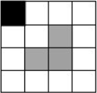
图2.1-1 中间方块填充L型骨牌
- 棋盘的规模是2^{n} x 2^{n}，一定能够找到两条线划分该棋盘为4个2^{n-1} x 2^{n-1} 的小棋盘。所以将一个大棋盘划分成四个小棋盘，每个小棋盘都有一个方块已经填充过。
- 重复执行第2，第3步，直至棋盘的规模为2x2停止分割棋盘。
- 把所有的2x2的棋盘中未填充的部分填充一个L型骨牌，最后将所有的2x2棋盘合并，得到原始棋盘的填充解。
数据结构：
- map=[]，因为棋盘是二维的，所以用二维数组表示棋盘，每一个值表示方格信息 0表示未填充，1表示填充。
- xlist = []，记录每一次调用画图函数时的x坐标
- ylist = []，记录每一次调用画图函数时的y坐标

2.2 算法描述及复杂度分析
算法描述：
伪代码
Tromino（decy_x,decy_y,start_x,start_y,n,map）
// 输入：decy_x,decy_y：已经填充的方块坐标，每个小棋盘只有一个
// start_x,start_y：棋盘起始坐标
// n：棋盘的规模
// map：二维数组表示棋盘填充信息，0表示未填充，1表示已填充，初始化为全为0。
// 输出：棋盘的填充信息
if n>2 do
map_len←n/2 //得到小棋盘的规模
qudt←get_quadrant(decy_x,decy_y,start_x,start_y,n,map)//得到已填充方块所在象限
fill(qudt,decy_x,decy_y,start_x,start_y)// 填充除去已填充象限的中心2x2方块的其他三个方块
tromino(decy_x, decy_y, start_x+map_len, start_y+map_len, map_len)//填充第一象限
tromino(start_x+map_len - 1,start_y+map_len, start_x, start_y+map_len, map_len)//填充第二象限
tromino(start_x+map_len - 1,start_y+map_len - 1, start_x, start_y, map_len)//填充第三象限
tromino(start_x+map_len, start_y+map_len-1, start_x+map_len, start_y, map_len)//填充第四象限
else: //如果小棋盘的规模是2x2，那么填充小棋盘中未填充的方块
for i←start_x to start_x + maplen
for j←start_y to start_y + maplen
if map[i][j] = 0
map[i][j]←1
时间复杂度分析：
放置L型骨牌的时间效率是O(1)，而分割棋盘把规模为n的大棋盘划分成4个规模为n/2的小棋盘，所以递推式为T(n) = 4T(n / 2) + O(1)。根据主定理得到T(n)∈O(n²)
空间复杂度分析：
用二维数组存储棋盘填充信息，空间复杂度S(n)∈O(n²)

2.3 程序实现及运行结果分析
1. 初始棋盘(n=3)
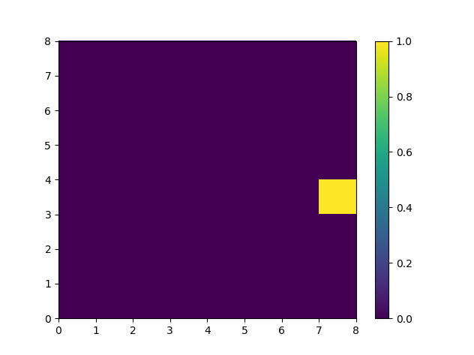
2. 第一步填充中间2x2方块
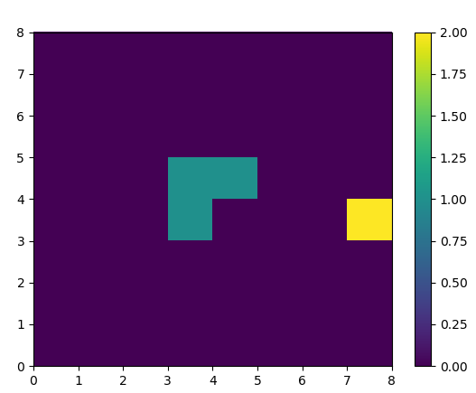
3. 填充第一象限
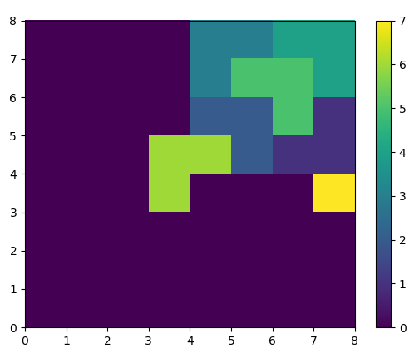
4. 最终结果
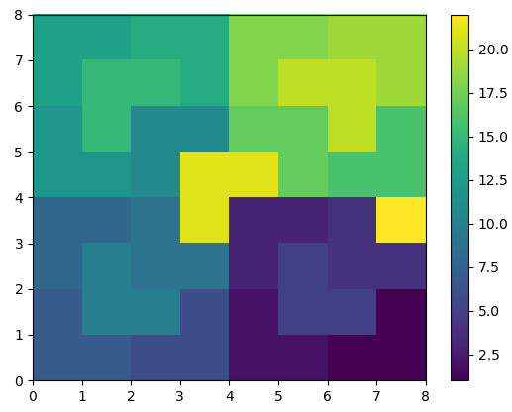

3、题目A2：绘制分形树
如下图所示，先垂直绘制一根线段，然后在线段长度的三分之一处和三分之二处分别以固定夹角绘制另外两根线段，长度分别为原线段的 2/3 和 1/3. 如此反复，直至线段长度小于某个较小的值。其中，线条颜色以及长度，夹角都可以自行进行微调。

3.1问题分析与算法设计
问题理解：
绘制一颗分行树需要一颗树的长度，起始坐标，与x轴正方向的夹角。所以每次绘制的时候需要记录这些值，在递归调用之前需要计算分叉树的长度，起始坐标，与x轴正方向的夹角。直至长度小于给定长度后不再继续画。
问题分析：
- 判断树长度是否大于给定值α，若是则继续第2步
- 画出该树从起点坐标(x,y)朝向e方向前进len长度。
- 计算树长度1/3，2/3的值分别作为左右分支的长度，计算左右分支的起点坐标和与x轴正方向的角度。
- 分别将(1/3长度，左起点坐标，左起点角度)、(2/3长度，右起点坐标，右起点角度)传入第1步递归调用。
数据结构：无

3.2 算法描述及复杂度分析
算法描述：
伪代码
Tree(start_len,e,x,y)
// 输入长度start_len，起点坐标x,y，起点与x正方向坐标e
// 输出：画出分行树的分支
len13 ← start_len / 3// 1/3长度
len23 ← start_len / 3 * 2// 2/3长度
// 计算1/3，2/3处的坐标和角度
msin ← int(start_len * math.sin(e / 360 * 2 * math.pi)) # 长度的正弦值
mcos ← int(start_len * math.cos(e / 360 * 2 * math.pi)) # 长度的余弦值
right_x ← int(x + mcos / 3) # 1/3长度
right_y ← int(y + msin / 3) //1/3长度
left_x ← int(x + mcos * 2 / 3) //2/3长度
left_y ← int(y + msin * 2 / 3) //2/3长度
right_e ← (e - 60) % 360 //右转30度
left_e ← (e + 60) % 360 //左转30度
// 画右边分支
tree(len23, right_e, right_x, right_y)
// 画左边分支
tree(len13, left_e, left_x, left_y)
时间复杂度：
函数的基本操作是画出分形树分支，O(1)
T(n)=T(n/3)+T(2n/3)+O(1)
=T(n/9)+2T(2n/9)+T(4n/9)+2O(1)
…
=logn
T(n)∈O(logn)
空间复杂度：
S(n)∈O(logn)

3.3 程序实现及运行结果分析
1. 初始状态

2. 右分支
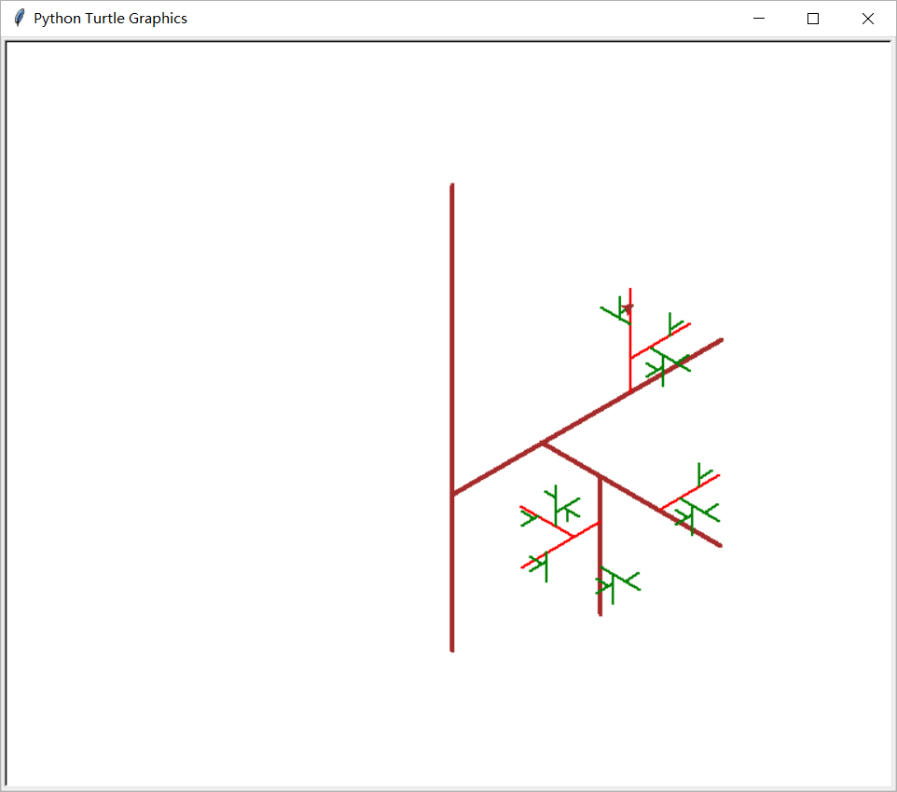
3. 左分支
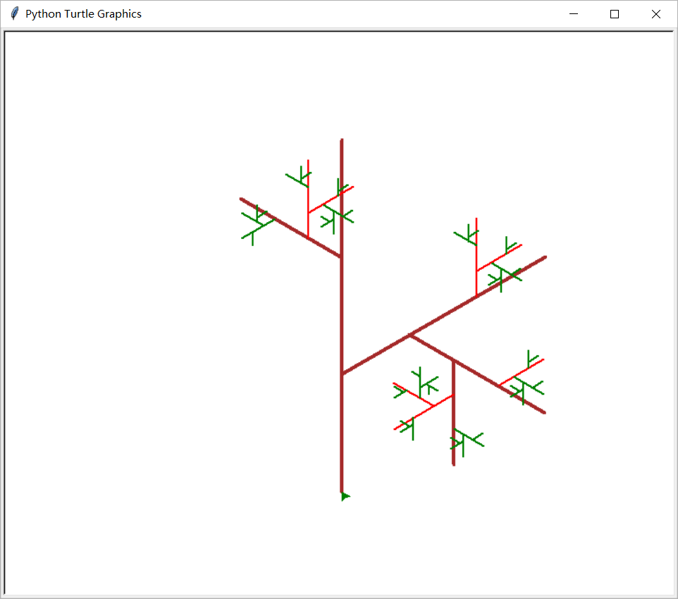

4、题目B2：最大总和问题
将正整数排成等边三角形（也叫数塔），三角形的底边有n个数，下图给出了n⁵的一个例子。从三角形顶点出发通过一系列相邻整数（在图中用正方形表示），如何使得到达底边时的总和最大？

4.1问题分析与算法设计
问题理解：
该问题是求从最顶端到底部的总和最大的路径，但是求解过程一定不能自顶向下，如此一来需要计算所有的路径，那么问题的时间复杂度和空间复杂度就很高。可以使用动态规划算法从自底向上求解问题，问题划分为若干交叠子问题。最后一层的数塔选择左右的较大值与倒数第二层的数相加，记录在中间结果表中，那么问题的规模就减1。最后化简为规模为2的数塔。向上运算完毕后，需要自顶向下回溯取选择的数塔元素，最后得到路径。
问题分析：
- 倒数第一层的数记录在中间结果表中
- 倒数第二层每一个元素取下一层左右元素的较大值，加上自身值得到的结果记录在中间结果表中，并且记录取值情况（是左边还是右边）。
- 直至计算到第一层，得到从顶点到底部的最大总和。
- 从顶点开始回溯，得到取得最大总和的路径。
数据结构：
- 二维数组num记录矩阵信息
- 二维数据max_matrix 记录中间结果

4.2 算法描述及复杂度分析
算法描述：
伪代码
Max_num(n,num)
// 输入：规模n，矩阵信息num，中间记录表max_matrix
// 输出：最大总和以及组成的路径
for i←0 to len(num[i]) do
max_matrix[n-1][i]←num[n-1][i]
for i←n-2 to 0 do
for j←0 to len(num[i]) do
//比较下一层中左右较大值
if max_matrix[i + 1][j][0] > max_matrix[i + 1][j + 1][0]
max←max_matrix[i + 1][j][0] + num[i][j]
max_i ← j
else:
max ← max_matrix[i + 1][j + 1][0] + num[i][j]
max_i ← j + 1
记录取值情况
end if
//回溯得到路径
for i←0 to len(max_matrix) do
max_n = num[i][max_i] //最大路径的结点值
max_i = max_matrix[i][max_i][1] //下一个最佳结点
时间复杂度：T(n)∈O(nlogn)
空间复杂度：S(n)∈O(n²)

4.3 程序实现及运行结果分析
1. 原始数塔
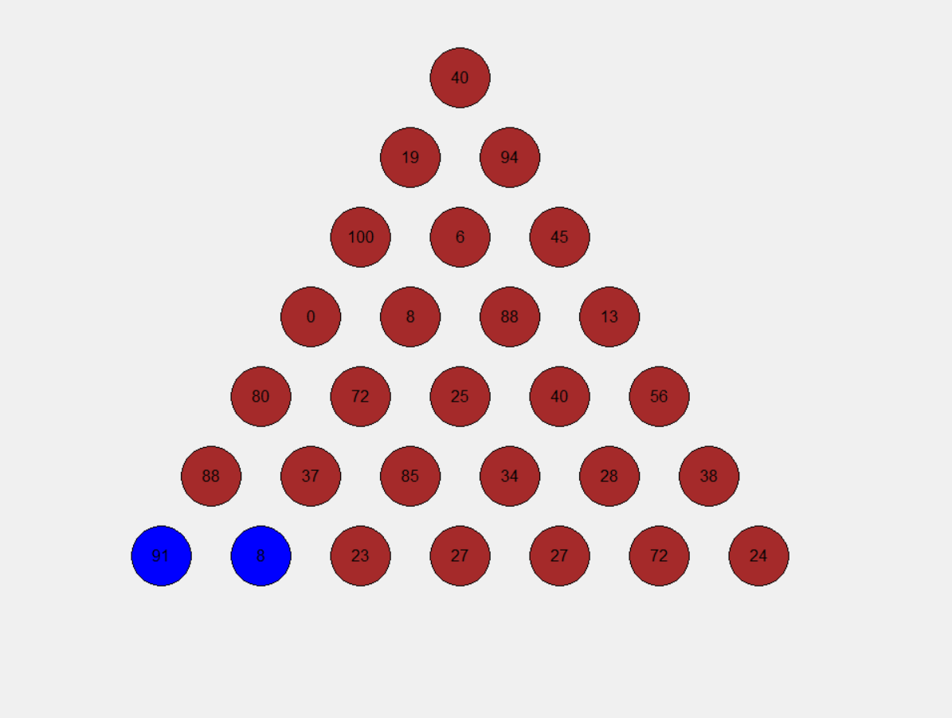
2. 比较大小
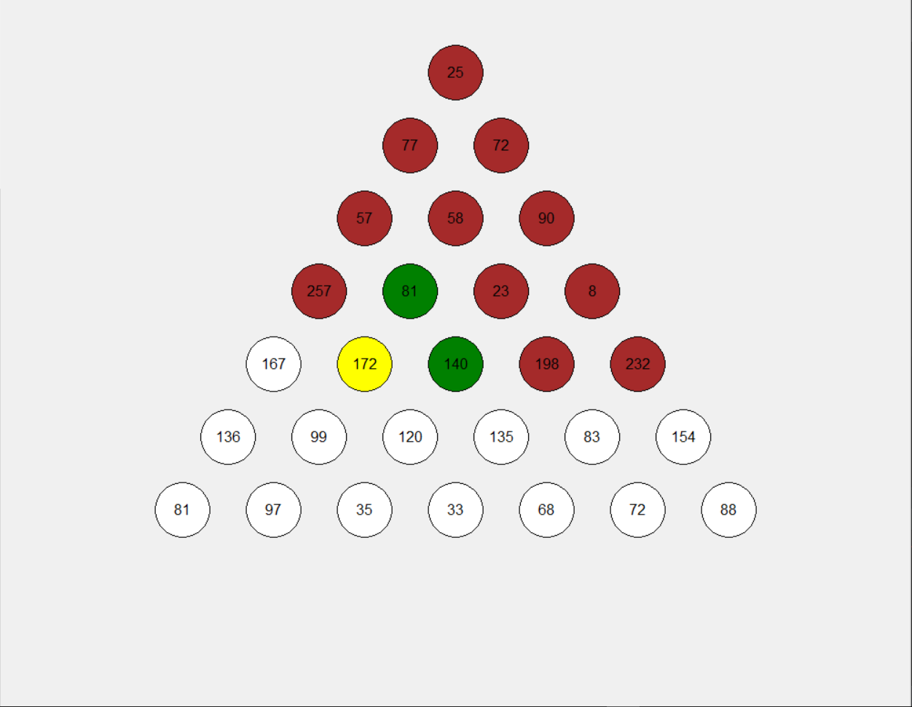
3. 回溯结果
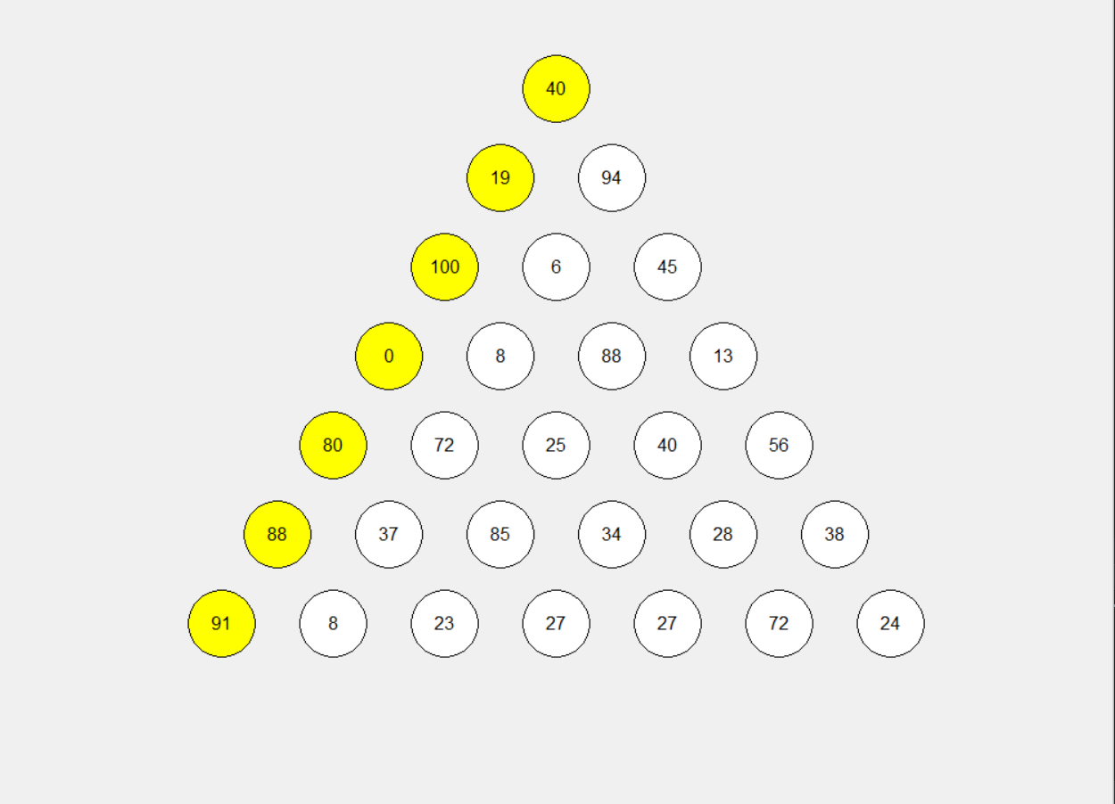

5、题目C1：校园导航问题
给定校园平面图，求任意两给定场所间的最佳路径。

5.1问题分析与算法设计
问题理解：
该问题是给定起点和终点，找到校园的最短路径，可以使用Dijkstra算法找到起点到各点的最短路径，然后输出到终点的最短路径。
问题分析：
- 初始化未访问字典，起点到各场所的距离为无穷大
- 取起点到相邻场所中最短距离的场所
- 得到原路径距离加上相邻距离，若该场所到起点的距离是无穷大或者大于新距离，则更新该场所到起点的的路径和距离。
- 删除未访问字典中的该场所。
- 得到未访问字典中的最小距离的场所，设为起点，执行第二步
- 若未访问字典为空，则得到所有最短距离。
数据结构：
1. 邻接矩阵map：记录各点到相邻场所的距离。

5.2 算法描述及复杂度分析
算法描述：
伪代码
Dijkstra(G,s)
//输入：校园地图邻接矩阵以及顶点s。
//输出：起点到各点的最短距离。
Initialize(Q) //将未访问字典未空
for V中每一个顶点v
d_{v}←∞;p_{v}←null;
Insert(Q,v,d_{v});
d_{s}←0；Decrease(Q,s,d_{s})
V_{t}←空
for i←0 to |V|-1 do
u*←DeleteMin(Q)//删除最小元素
Vt←Vt∪{u*}
for V-Vt 中的每一个和u*相邻的顶点u do
if d_{u*}w(u*+u)<d_{u}
d_{u*}←d_{u*}+w(u*,u);p_{u}←u*
Decrease(Q,u,d)
时间复杂度：T(n)∈O(n²)
空间复杂度：S(n)∈O(n²)

5.3 程序实现及运行结果分析
1. 最初地图
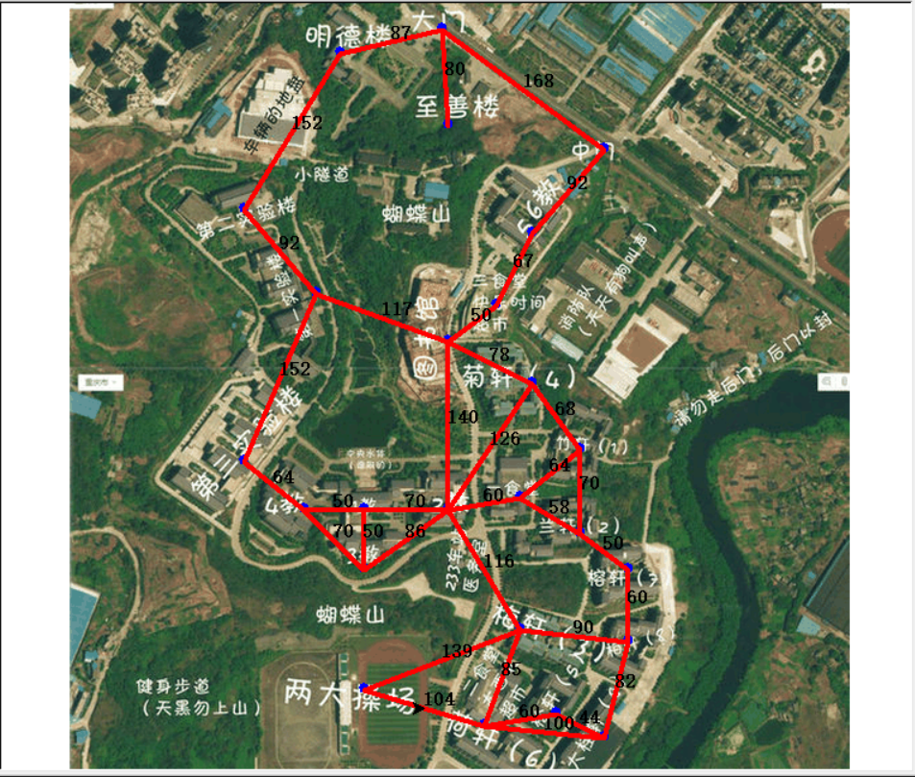
2. 起点到终点
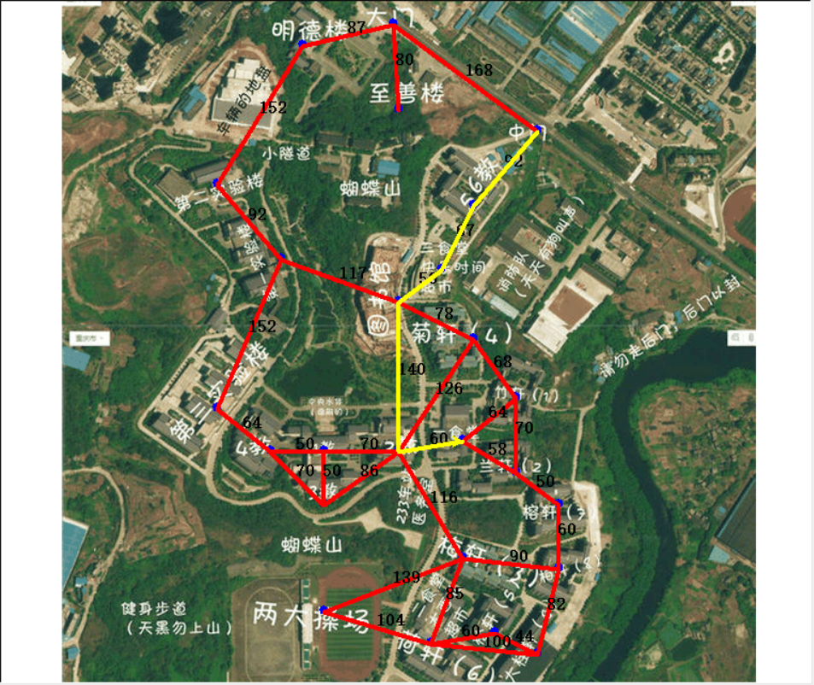

6 总结

6.1 所遇问题及解决办法
1. 遇到的问题：所有问题的使用C语言无法形象地可视化展示。
解决方法：使用python语言的turtle库、graphics库、matplotlib库来实现可视化过程。
2. 遇到的问题：Dijkstra算法实现过程中始终无法正确计算最短路径。
解决方法：程序中的一个编程错误，使用debug找到了错误。
3. 遇到的问题：分形树的长度小于给定长度继续画。
解决方法：递归函数的画图方法先于判断条件执行，更改顺序后解决了问题。

6.2 心得体会
这次算法分析与设计课程设计让我学会了使用python实现动态规划算法、分治算法、递归、Dijkstra算法，并使用matplotlib、graphics、turtle库实现可视化。提高了算法思维和分析动手能力，巩固了理论课程学习的常用算法设计方法及分析方法，学会了为一些简单的综合实际问题设计算法，加强了我对算法时间空间复杂性分析能力，锻炼和加强了程序设计能力。
附件：程序代码
- 题目A1代码
# Tromino谜题，使用分治法思想，图形化界面演示过程
import random
import matplotlib.pyplot as plt
import time
map = []
count = 0
xlist = []
ylist = []
wlist = []
def get_quadrant(decy_x, decy_y, start_x, start_y, maplen):
# 如果缺失坐标与开始坐标相差方格长度的1/2，则划分为一个象限
if ((decy_x - start_x) < maplen / 2 and (decy_y - start_y) < maplen / 2):
return 3
elif ((decy_x - start_x) < maplen / 2 and (decy_y - start_y) >= maplen / 2):
return 2
elif ((decy_x - start_x) >= maplen / 2 and (decy_y - start_y) < maplen / 2):
return 4
else:
return 1
def tromino(decy_x, decy_y, start_x, start_y, maplen):
# 方格2x2之前，分割
if (maplen > 2):
qudt = get_quadrant(decy_x, decy_y, start_x, start_y, maplen)
map_len = int(maplen / 2)
# 填充剩余的方格
if (qudt == 1):
map[start_x + map_len - 1][start_y + map_len - 1] = 1
map[start_x + map_len][start_y + map_len - 1] = 1
map[start_x + map_len - 1][start_y + map_len] = 1
elif (qudt == 2):
map[start_x + map_len - 1][start_y + map_len - 1] = 1
map[start_x + map_len][start_y + map_len - 1] = 1
map[start_x + map_len][start_y + map_len] = 1
elif (qudt == 3):
map[start_x + map_len - 1][start_y + map_len] = 1
map[start_x + map_len][start_y + map_len - 1] = 1
map[start_x + map_len][start_y + map_len] = 1
else:
map[start_x + map_len - 1][start_y + map_len - 1] = 1
map[start_x + map_len - 1][start_y + map_len] = 1
map[start_x + map_len][start_y + map_len] = 1
draw()
# 分割
tromino_split(decy_x, decy_y, start_x, start_y, map_len, qudt)
# 直至方格为2x2，填充
else:
for i in range(start_x, start_x + maplen):
for j in range(start_y, start_y + maplen):
if (map[i][j] == 0):
map[i][j] = 1
draw()

def tromino_split(decy_x, decy_y, start_x, start_y, map_len, qudt):
if (qudt == 1):
tromino(decy_x, decy_y, start_x + map_len, start_y + map_len, map_len) # 第一象限
tromino(start_x + map_len - 1, start_y + map_len, start_x, start_y + map_len, map_len) # 第二象限
tromino(start_x + map_len - 1, start_y + map_len - 1, start_x, start_y, map_len) # 第三象限
tromino(start_x + map_len, start_y + map_len - 1, start_x + map_len, start_y, map_len) # 第四象限
elif (qudt == 2):
tromino(start_x + map_len, start_y + map_len, start_x + map_len, start_y + map_len, map_len) # 第一象限
tromino(decy_x, decy_y, start_x, start_y + map_len, map_len) # 第二象限
tromino(start_x + map_len - 1, start_y + map_len - 1, start_x, start_y, map_len) # 第三象限
tromino(start_x + map_len, start_y + map_len - 1, start_x + map_len, start_y, map_len) # 第四象限
elif (qudt == 3):
tromino(start_x + map_len, start_y + map_len, start_x + map_len, start_y + map_len, map_len) # 第一象限
tromino(start_x + map_len - 1, start_y + map_len, start_x, start_y + map_len, map_len) # 第二象限
tromino(decy_x, decy_y, start_x, start_y, map_len) # 第三象限
tromino(start_x + map_len, start_y + map_len - 1, start_x + map_len, start_y, map_len) # 第四象限
elif (qudt == 4):
tromino(start_x + map_len, start_y + map_len, start_x + map_len, start_y + map_len, map_len) # 第一象限
tromino(start_x + map_len - 1, start_y + map_len, start_x, start_y + map_len, map_len) # 第二象限
tromino(start_x + map_len - 1, start_y + map_len - 1, start_x, start_y, map_len) # 第三象限
tromino(decy_x, decy_y, start_x + map_len, start_y, map_len) # 第四象限
def main():
# 初始化方格
decy_x, decy_y = init_map()
# tromino
tromino(decy_x, decy_y, 0, 0, len(map))
- 题目A2代码
from turtle import Turtle, Screen
import math
turtle = Turtle()
sc = Screen()
def set_init(x, y, e):
"""
初始化
:param x: x坐标
:param y: y坐标
:param e: 角度，与x轴正方向
"""
# 擦去画笔痕迹
turtle.penup()
# 回到xy点
turtle.goto(x, y)
# 设置朝向
turtle.setheading(e)
# 恢复画笔痕迹
turtle.pendown()
def tree(start_len, e, x, y):
"""
分形树
:param start_len: 起始长度
:param e: 角度
:param x: x坐标
:param y: y坐标
"""
turtle.speed('fastest')
# 1/3长度
len13 = start_len / 3
# 2/3长度
len23 = start_len / 3 * 2
# 终止长度20
if (start_len > 10):
if (start_len < 50):
turtle.color('green')
turtle.pensize(2)
elif (start_len < 100):
turtle.color('red')
turtle.pensize(2)
# 初始化
set_init(x, y, e)
# 前进长度
turtle.forward(start_len)
# 计算1/3，2/3处的坐标和角度
msin = int(start_len * math.sin(e / 360 * 2 * math.pi)) # 长度的正弦值
mcos = int(start_len * math.cos(e / 360 * 2 * math.pi)) # 长度的余弦值
right_x = int(x + mcos / 3) # 1/3长度
right_y = int(y + msin / 3) # 1/3长度
left_x = int(x + mcos * 2 / 3) # 2/3长度
left_y = int(y + msin * 2 / 3) # 2/3长度
right_e = (e - 60) % 360 # 右转30度
left_e = (e + 60) % 360 # 左转30度
# 画右边分支
tree(len23, right_e, right_x, right_y)
# 画左边分支
tree(len13, left_e, left_x, left_y)
- 题目B2代码
import random
from graphics import *
import time

num = []
max_matrix = []
def max_num(n):
# 创建窗口
max_x0 = 1000
max_y0 = 800
win = GraphWin('数塔', max_x0, max_y0)
# 画原数塔
x0, x, y = max_x0/2, max_x0/2, 80
cirlist = []
textlist = []
for i in range(len(num)):
cir_l = []
text_l = []
for j in range(len(num[i])):
cir = Circle(Point(x, y), 30)
cir_l.append(cir)
cir.setFill('brown')
cir.draw(win)
text = Text(Point(x, y), str(num[i][j]))
text_l.append(text)
text.draw(win)
x += 100
cirlist.append(cir_l)
textlist.append(text_l)
y += 80
x = x0 - 50
x0 = x
# 动态规划算法实现
for cir in cirlist[-1]:
cir.setFill('blue')
time.sleep(0.5)
n = len(num)
for i in range(n - 2, -1, -1):
for j in range(len(num[i])):
# 比较下一层中左右较大值
if (max_matrix[i + 1][j][0] > max_matrix[i + 1][j + 1][0]):
max = max_matrix[i + 1][j][0] + num[i][j]
max_i = j
else:
max = max_matrix[i + 1][j + 1][0] + num[i][j]
max_i = j + 1
max_matrix[i].append([max, max_i])
# 画图
cirlist[i + 1][j].setFill('green')
cirlist[i + 1][j + 1].setFill('green')
cirlist[i][j].setFill('green')
time.sleep(0.5)
cirlist[i + 1][max_i].setFill('yellow')
time.sleep(0.5)
cirlist[i + 1][j].setFill('white')
cirlist[i + 1][j + 1].setFill('white')
cirlist[i][j].setFill('brown')
textlist[i][j].setText(str(max))
# 回溯得到路径
max_i = 0
best_str = '最大总和为：'
for i in range(len(max_matrix)):
# 最大路径设置为黄色
cirlist[i][max_i].setFill('yellow')
time.sleep(0.1)
# 最大路径的结点值
max_n = num[i][max_i]
if (i == 0):
best_str += str(max_matrix[i][max_i][0]) + ',路径：'
# 下一个最佳结点
max_i = max_matrix[i][max_i][1]
best_str += str(max_n)
if (i != (len(max_matrix) - 1)):
best_str += '->'
# 还原数塔图
for i in range(len(cirlist)):
for j in range(len(cirlist[i])):
textlist[i][j].setText(str(num[i][j]))
# 最佳路径
text = Text(Point(200, max_y0 - 20), best_str)
text.draw(win)
# 点击屏幕关闭
win.getMouse()
win.close()
- 题目C1代码
from turtle import Turtle, Screen
from PIL import Image
import math
import time

turtle = Turtle()
turtle.speed(1000)
sc = Screen()
map = {}
nodes = {'大门', '明德楼', '至善楼', '中门', '第一实验楼', '第二实验楼', '第三实验楼', '4教', '2教', '3教', '1教', '56教', '快乐时间', '图书馆', '菊轩', '竹轩',
'一食堂', '兰轩', '榕轩', '柏轩', '梅轩', '荷轩', '桂轩', '松轩', '操场'}
place = {
'大门': (-15, 300),
'明德楼': (-100, 280),
'至善楼': (-10, 220),
'中门': (120, 200),
'第一实验楼': (-120, 80),
'第二实验楼': (-180, 150),
'第三实验楼': (-180, -60),
'4教': (-130, -100),
'2教': (-10, -100),
'3教': (-80, -150),
'1教': (-80, -100),
'56教': (60, 130),
'快乐时间': (30, 70),
'图书馆': (-10, 40),
'菊轩': (60, 5),
'竹轩': (100, -50),
'一食堂': (50, -90),
'兰轩': (100, -120),
'榕轩': (140, -150),
'松轩': (80, -270),
'桂轩': (120, -290),
'荷轩': (20, -280),
'梅轩': (50, -200),
'柏轩': (140, -210),
'操场': (-80, -250)
}

def shortest_path():
"""
最短路径，dijsktra算法
"""
print(nodes)
print('输入起始地点')
start = input()
while (start not in nodes):
print('地点不在收录中，请重新输入')
start = input()
print('输入终点')
end = input()
while (end not in nodes):
print('地点不在收录中，请重新输入')
end = input()
# 未访问过的数组，初始化未None
unvisited = {node: None for node in nodes}
# 用来记录已经访问过的数组
visited = {node: [] for node in nodes}
# 目前到起点的距离
dis2start = 0
unvisited[start] = dis2start
for i in range(len(nodes)):
for neigh, distance in map[start].items():
# 被访问过了，跳出本次循环
if neigh not in unvisited:
continue
# 原来到起点的距离加上相邻距离
newdis = dis2start + distance
# 如果两个点之间的距离之前是无穷大或者新距离小于原来的距离
if unvisited[neigh] is None or unvisited[neigh] > newdis:
# 更新距离
unvisited[neigh] = newdis
# 更新路径
visited[neigh] = [x for x in visited[start]]
visited[neigh].append(start)
# 在未访问字典中删除
del unvisited[start]
# 如果所有点都访问过，退出
if not unvisited:
break
# 找出字典中不为空的元素
candidates = [node for node in unvisited.items() if node[1]]
# 按键值排序，最小元素
start, dis2start = sorted(candidates, key=lambda x: x[1])[0]
# 终点加入visited中
for key, value in visited.items():
value.append(end)
# 画出最短路径
time.sleep(2)
path_list = visited[end]
for i in range(len(path_list) - 1):
simple_line(path_list[i], path_list[i + 1])

